育児休業制度及び取得促進方針周知例
（事業所名）

我が社は仕事と育児を両立する社員を積極的にサポートします！

～代表者からのメッセージ～

〇〇〇〇株式会社
代表取締役 〇〇 〇〇

～育児休業、出生時育児休業、その他の両立支援制度を積極的にご利用ください！～
・妊娠・出産（本人又は配偶者）の申出をした方に対し、個別に制度を周知するとともに育児休業・
出生時育児休業の取得の意向を確認します！
・全労働者に対し年１回以上仕事と育児の両立に関する研修を実施します！
～我が社の目標～
男性の育児休業・出生時育児休業取得率：●●％以上、平均●か月以上
女性の育児休業取得率：●●％以上

仕事と育児の両立支援制度概要

・妊婦健診等を受ける時間の確保・母性健康管理措置(通勤緩和、勤務軽減等)
・時間外労働、休日労働、深夜業の制限・坑内業務、危険有害業務の就業制限

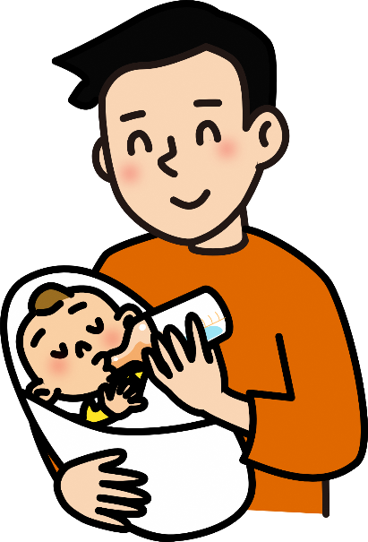
【人物】男性育休育児 夫婦赤ん坊親子4輪郭C ダボ服_s
育児時間
妊婦の経緯業務転換

産前休業
多胎妊娠の場合14週
産後休業

育児休業
※特別な場合

育児休業
※パパ・ママ育休プラスは １歳２か月
育児休業
※特別な場合

出生時
育児休業

育児短時間勤務制度

柔軟な働き方を実現するための措置

・所定外労働時間の制限 ・時間外労働の制限 ・深夜業の制限

子の看護休暇等制度

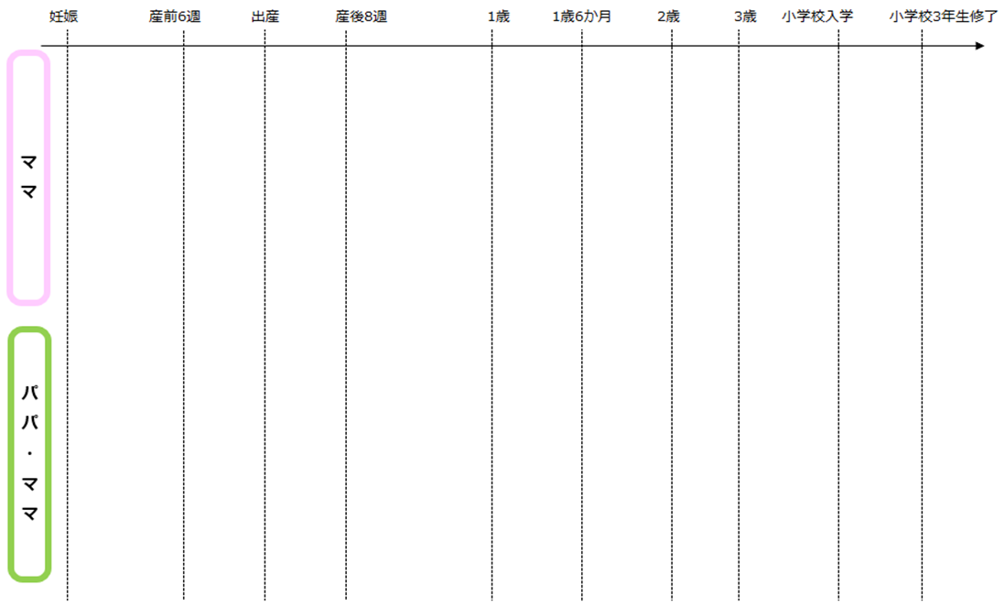
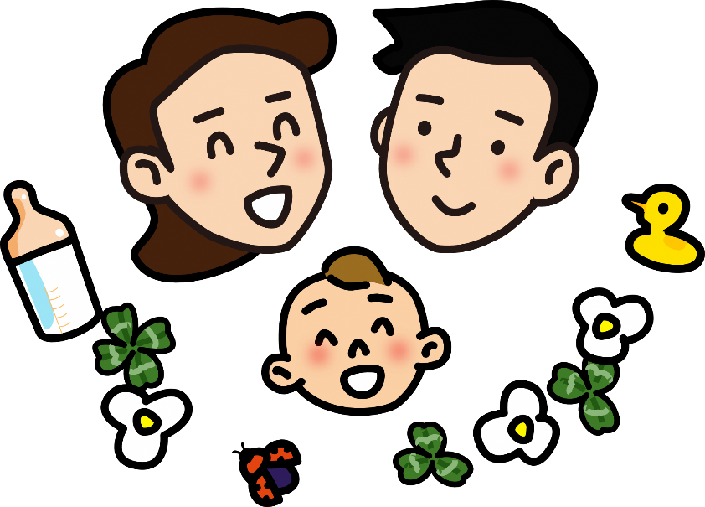
【人物】男性育休育児 夫婦赤ん坊親子0輪郭Cダボ服_s
育児休業に関する相談窓口、申し込み先
○○部△△課 □□ □□
電話番号 〇〇―〇〇〇〇―〇〇〇〇（内線○○）
メールアドレス △△△△＠△△△△△△△△

